【本科教学】安全应急学院多措并举推进教材建设工作时间：2025-06-26

为深入贯彻落实《教育强国建设规划纲要(2024-2035年)》中关于“打造培根铸魂、启智增慧的高质量教材”“加快推进教材数字化转型”的相关要求，积极响应国家教育数字化战略行动号召，进一步提升教师数字化教材建设能力与水平，安全应急学院多措并举推进教材建设工作与规划。

举措一：召开学院“十四五”规划教材编制工作会

5月8日，学院在玉成楼309会议室召开了“十四五”规划教材编制工作会，学院“十四五”规划立项教材负责人及团队成员、分管教学副院长、教学办老师参会，会上，各教材负责人汇报了主持教材编写进度、主要问题和下一步的编写计划与时间规划，吕伟副院长总结并提出要求，各编写团队要站在立德树人的高度，着眼学科建设的大局，加大时间精力投入，确保学院“十四五”规划教材能够在年底前完成出版。

举措二：组织学院数字教材建设专题辅导培训

5月22日，学院邀请机械工业出版社数字资源创作中心副主任韩菲，为学院“十四五”规划教材负责人及团队成员、“十五五”期间有教材编写计划的教师开展了“数字教材助力实现教学新范式”专题培训，对教育技术发展走向、数字教材设计、数字资源开发、微课视频制作标准、纸质与数字资源协同开发路径等重点内容进行了全面讲授。互动研讨环节，参训教师围绕数字教材开发成本控制、跨平台数据互通、学习效果动态评估等核心问题展开深度研讨。培训由吕伟副院长主持。

举措三：参加2025年高水平教材建设与管理专题网络培训

为深入贯彻落实学校《关于开展高校数字教材建设与创新应用专题培训的通知》要求，紧密对接新时代教育数字化战略行动，着力打造具有思想性、前沿性和创新性的高水平教材体系，自5月12日起，学院教材工作领导小组成员先后按要求积极参加专题网络培训，各小组成员要按规定时长和要求，参加相关必修课、选修课的学习，参与完成主题研讨和研修总结，全面提升对教材建设工作的认知和重视程度。

举措四：选购新形态教材和数字教材资源供学院教师编写参考

6月中下旬，学院积极联系对接机械工业出版社，围绕安全应急学院学科专业特点，遴选各类各科优秀教材、新形态教材和数字教材资源271种，加入学院图书资料室，供各专业系教师参阅，为学院教师制定新形态教材和数字教材编写计划、组织编制新形态教材和数字教材提供重要参考。

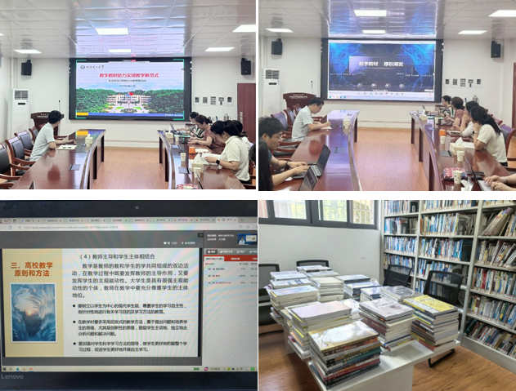

在全面推进教育数字化战略的背景下，安全应急学院立足学科发展前沿，将新形态教材与数字教材建设作为深化教育教学改革的重要突破口。通过系列专题培训、资源建设和实践探索，深刻认识到，新形态教材与数字教材不仅是技术革命的必然产物，更是实现个性化学习、动态化评估、智能化教学的关键载体，通过整合微课视频、虚拟仿真、交互测试等多元数字资源，构建“纸质+数字”的立体化知识体系，对提升教学实效、促进学科交叉融合具有战略意义。面向“十五五”新征程，学院将锚定深化数字教材研发、构建协同创新机制和完善质量保障生态三大建设任务，以数字化变革为引擎，全力培育彰显时代特征、学科特色和技术优势的教材建设新高地。

通讯员：敖艺璇 审稿人：吕伟

